罗湖法院2023年度法警警服采购项目采购附件：
一、具体技术要求
1、标准
为确保警服及警用装具按时、保质、保量发放，本项目招标产品的原材料技术要求、包装、生产及质量检验标准，按照以下标准执行，包括：
1.1 《中国人民警察服装技术标准汇编》（公安部警用械具警服标准化技术委员会编制，中国标准出版社2003年1月出版，书号：ISBN7---5006-3038-9以下简称“标准类别一”）。
1.2 公安部颁布的《中华人民共和国公共安全行业标准》（以上简称“标准类别二”）。
1.3 《新增警服选配品种技术标准汇编》（公安部特种警用装备标准化技术委员会编制，以上简称“标准类别三”）
2、质量要求
投标方必须根据采购文件的要求积极响应，提供的条件不得低于用户的要求。警服面料和主要敷料必须在司法行政系统2013-2014年度警服服饰定点生产企业目录规定的面敷料生产企业范围内采购，保证产品面敷实的质量完全符合用户的要求和提供面敷实的检验报告单，不得使用存在质量问题的面敷实，所有面敷实均符合上述1.1、1.2、1.3条规定的标准，不脱色、不爆线、不偏离特定款式。其它具体详见上述1.1、1.2、1.3条规定的标准。
3、工艺要求
3.1做工精细，线条整齐；生产流程要保证面敷实、半成品和成品的卫生，避免污染。其它具体详见上述第1.1、1.2、1.3条规定的标准；
★ 3.2投标人营业执照经营范围须包含警用服装或服装生产厂家为最新版人民警察服装生产企业或司法部《关于司法行政系统警察服装生产企业目录有关事宜的通知》目录中所投产品对应的企业。
注：
1、标准类别一：即《中国人民警察服装技术标准汇编》。
2、标准类别二：即公安部发布的《中华人民共和国公共安全行业标准》。
3、标准类别三：即《新增警服选配品种技术标准汇编》（公安部特种警用装备标准化技术委员会编制）。
二、商务要求
（一）交货要求
1、交货期：签订合同后25个工作日内交货；
2、交货地点：深圳市罗湖区沿河北路2000号司法大厦。
（二）质保期：二年
（三）验收
1、货物经过双方检验认可后，双方签署验收报告，产品保修期（质保期）自验收合格之日起算，由供应商提供产品保修文件，如抽检样品检测结果不合格采购人有权拒绝结算。
2、当满足以下条件时，采购人才向供应商签发货物验收报告：
a、供应商已按照合同规定提供了全部产品及完整的技术资料。
b、货物符合招标文件技术规格书的要求，性能满足要求。
c、货物具备产品合格证。
（四）付款方式
全部货品送达指定收货地点并验收完成后25个工作日内支付合同全款。
（五）售后服务
1、供应商在签订合同后5个工作日内，安排技术人员到采购人单位进行量体。
2、警服到达交货地点后30日内，如发现不合体的警服，制造厂商应负责包修、包换。
3、警服到达交货地点后30日内，如发现警服材料及加工质量问题，制造厂商应负责包换。
三、采购清单
说明：标注红色的“★”号条款为不可负偏离技术参数和配置，对这些技术参数和配置的任何负偏离为无效投标。其它参数根据投标人的实际情况进行响应。标注“▲”号技术条款为重要技术参数和配置，是技术性能指标的主要评分因素。其它参数根据投标人的实际情况进行响应，欢迎投标人提供更优方案。
序号 | 产品 | 技术参数 | 图片 | 数量
1 | 夏执勤服短袖套装 | 1.按照《中华人民共和国公共安全行业标准》《警服夏执勤短袖衬衣》（试行稿）的标准执行。  面料“涤棉麻平布”，规格为聚酯纤维70%、棉20%、大麻10%，含导电纤维。  ▲2.按照《中华人民共和国公共安全行业标准》 《GA 258-2009 警服单裤》的标准执行。  ▲面料：毛涤素花呢， 毛50%，涤50%（含导电纤维） | 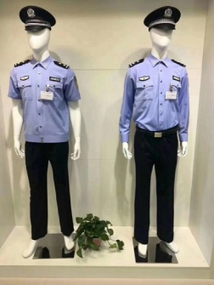 | 48套
2 | 短袖体能服套装 | 面料：精梳纯棉双面针织布，规格：8.3tex（70s）纯棉，丝光双面布，平方米干燥质量150g/㎡ | 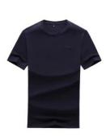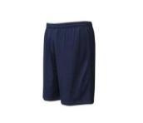 | 48套
3 | 作训鞋 | 1.筒高:4寸  2.材质:进口超纤+三明治网布  3.鞋码:35-47  4.颜色:黑色、沙漠色  5.方式:系带  6.鞋垫材质:PU  7.中底材质:TEXON  8.外底材质:耐磨橡胶  9.鞋面:新技术热切+新材料透气网布  10.大底为橡胶底+MD，耐磨，止滑，防寒，防腐蚀  11.大底中腰滑降设计，前掌曲折设计，鞋头加车线设计  12.防寒：耐寒零下20度100000次无裂痕  13.鞋垫采用防霉抗菌Ortholite  14.特征：轻，软，超强透气，一双鞋不到1kg | 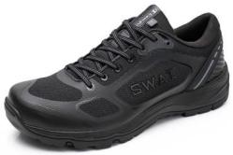 | 24双
4 | 警用单皮鞋 | 1.耐折性能：折后无裂纹，帮面未出现裂浆、裂面，帮面未开胶；  2.耐磨性能：发泡橡胶外底磨痕长度：6.9mm，后跟耐磨橡胶片磨痕长度：3.1mm  3.硬度：发泡橡胶外底：70邵尔C，前掌防滑橡胶片：62邵尔A，后掌防滑橡胶片：67邵尔C  4.摩擦系数：0.2  5.鞋带断裂强力：796N | 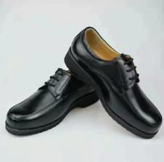 | 24双
5 | 春秋长袖执勤服 | 执行标准：《警服长袖制式衬衣》  1.面料：涤棉麻平纹布，纱支：323dtex（192dtex多异聚酯纤维与131dtex棉涤混纺纱并线，间隔含导电纤维）*323dtex（192dtex多异聚酯纤维与131dtex棉涤混纺纱并线）  2.成分：聚酯纤维70%，棉20%，大麻10%，含导电纤维 | 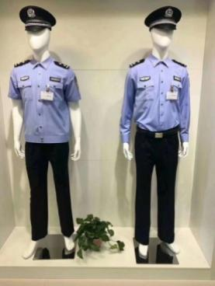 | 24件
6 | 春秋执勤服套装 | ▲执行标准：《GA563-2009 警服春秋执勤服》  ▲1.面料：毛涤单面哔叽，毛 70%、涤 26%(含导电纤维)，氨纶 4%；纱支：12.5tex×2/12.5tex×2（Nm80/2×Nm80/2）；  ▲2.防静电涤纶纶长丝绸：经纱84dtex/48f(FDY)，20dtex 导电丝，纬纱 84dtex/36f(DTY) | 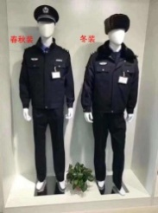 | 24套
7 | 长袖体能服上衣 | 材料：精梳丝光棉  功能：版型修身，贴身舒适、弹性面料 | 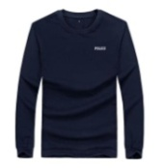 | 48件
8 | 夏作训服 | 1.面料：精梳涤棉混纺格子布  2.规格：13tex×2/28tex，涤65%，棉35%，密度433×208根/10CM | 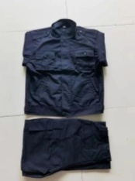 | 24套
9 | 警用毛衣 | 精梳毛丝光针织绒线210 dtex×2(48N·m×2），羊毛含量 100%，丝光整理，四平针,2 股毛纱,密度:横列≥66 圈/10CM,纵行≥108 圈/10CM | 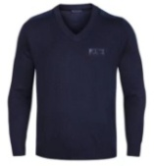 | 24件
10 | 警用外腰带 | 材料：不锈钢腰带头、头层牛皮带  说明：腰带头采用不锈钢警徽凹入做工精致又不脱落，经久耐用 | 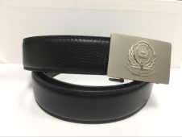 | 24条
11 | 警便帽 | 执行标准：GA322-2010,  面料：涤棉混纺格子布，  规格：13×2/28涤65%棉35% | 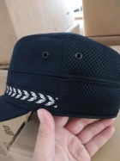 | 24顶
12 | 警用雨衣 | 1、高级防雨尼龙绸，手感柔软，透气性好，厚实防风，双层防雨，透气防渗漏。  2、拉链处特有双层门襟，严实的袖口松紧及挡盖设计，杜绝渗水。  3、左右两侧的两个雨衣口袋有着可靠的袋盖防水设计。  4、雨衣胸前设计有高亮荧光反光条，夜间使用安全醒目，安全骑车。  5、雨裤是扁紧带腰身设计，穿着方便。另雨帽是可脱卸的。 | 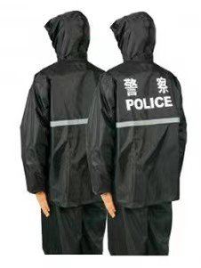 | 24件
13 | 春秋常服套装 | ▲执行标准：《GA261-2009 警服男春秋、冬常服》、《GA262-2009警服女春秋、冬常服》  ▲1.面料：毛涤单面哔叽，毛 70%,涤 26%（含导电纤维），氨纶 4%。  ▲2.质量:193g/㎡，纱支 12.5tex×2/12.5tex×2（Nm80/2×Nm80/2）。  ▲3.里料:防静电涤纶长丝稠，经纱84dtex/48f(FDY)+20dte 导电丝纬纱84dtex/36f(fdy) 、涤棉平布：涤80％、棉20％13tex/13tex | 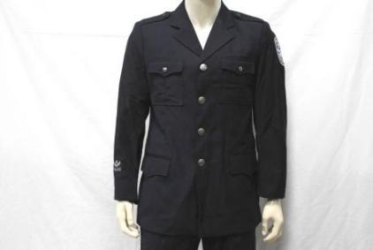 | 1套
14 | 警礼服套装 | 颜色：藏青色  警察礼服上衣面料：60%羊毛，19%涤纶，10%羊绒，10%PPT纤维，1%导电纤维。  警察礼服上衣里料： 55%涤纶纤维，45%粘纤。  警察礼服裤子面料：60%羊毛，19%涤纶，10%羊绒，10%PPT纤维，1%导电纤维。  警察礼服裤子里料： 55%涤纶纤维，45%粘纤。 | 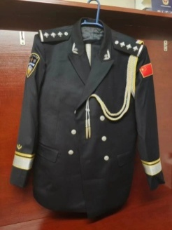 | 1套
四、评标信息
评标方法：综合评分法
评标方法说明：综合评分法总分为 100 分，评委会将对各有效投标人得分汇总后得分由高到低顺序排列，按价格、技术、商务总分最高者推荐为中标候选人，不设定替补候选供应商（得分相同的，按投标报价由低到高顺序排列；得分且投标报价相同的，按技术指标优劣顺序排列）。

